SANGHAMA- CENTRE DE YOGA IYENGAR
PLAN D’ACCES
- L’entrée de la Salle de Yoga s’effectue par derrière.
- Contournez le Restaurant, entrez dans le Parking, 2 avenue Gustave Stresemann.
- Sanghama se trouve escalier K, au rez-de-chaussée.
P A R K

PARKING

ENTREE
BATIMENT
K
2, avenue Gustave Stresemann
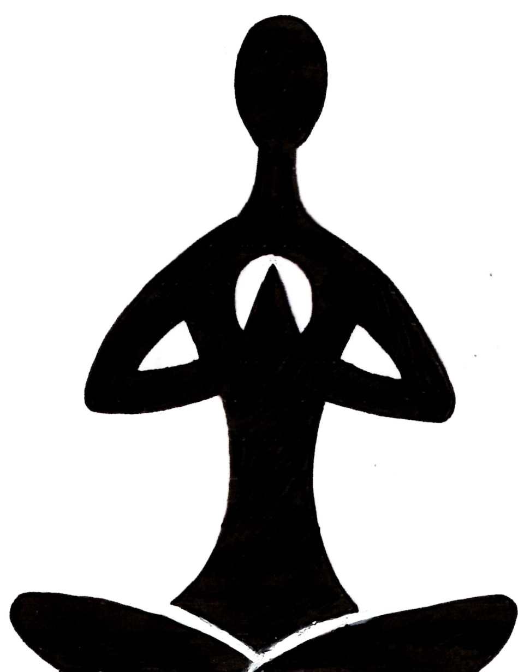
SANGHAMA CENTRE DE YOGA
RESTAURANT

Avenue Gustave Stresemann

